**Нетрадиционная техника рисования**.

Подготовила воспитатель 1 младшей группы Бебко М.Г.

Предлагаем вам несколько вариантов **рисования**, в которых используются **нетрадиционные техники**.

1. **РИСОВАНИЕ ПЕНОЙ ДЛЯ БРИТЬЯ**. Пеной можно рисовать несколькими способами.

Первый способ. Выдавить пену для бритья на лист бумаги и с помощью линейки выровнять поверхность. Теперь мы берем гуашь и обыкновенной кисточкой рисуем картины.

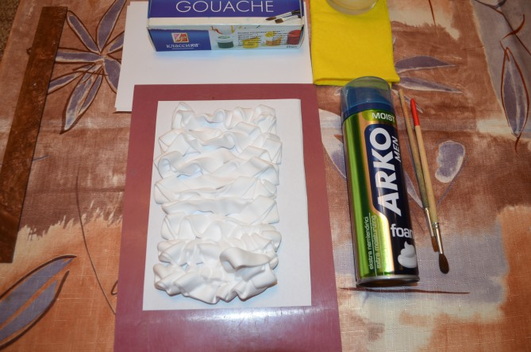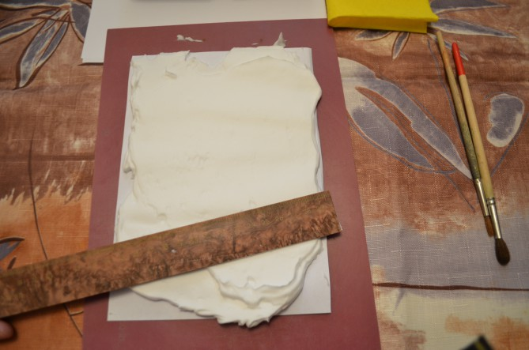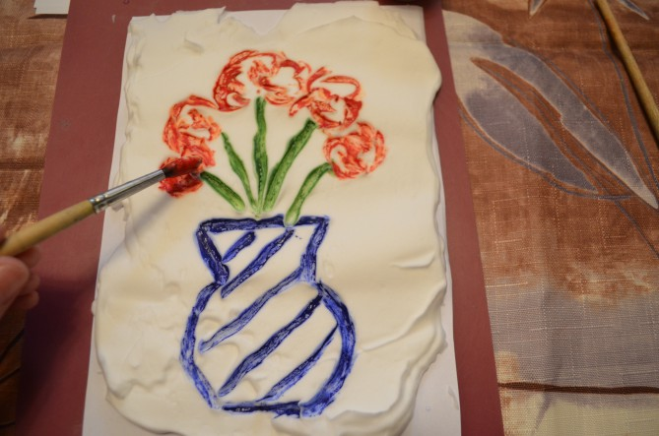

Второй способ. В отдельные тарелочки мы выдавливаем пену для бритья и окрашиваем ее в нужный нам цвет (гуашью либо красителями). А теперь с помощью одноразовых ложек или кисточек рисуем на листе бумаги, то что мы нафантазировали. Свои работы можно дорисовать кисточками.

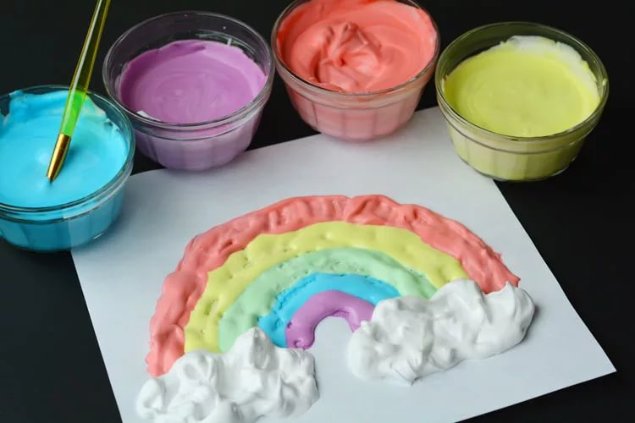

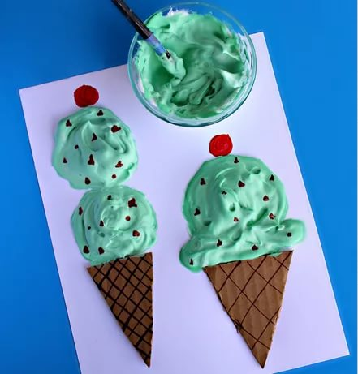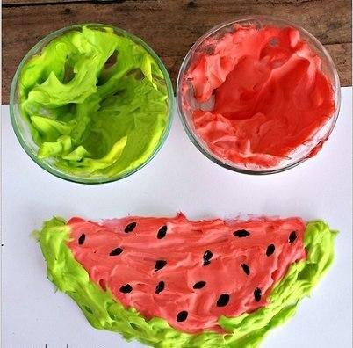

1. **РИСОВАНИЕ МЫЛЬНЫМИ ПУЗЫРЯМИ**. Положите в стакан ложку гуаши, налейте жидкого мыла, смешанного с водой.

Берем соломинку для коктейлей и начинаем пенить раствор, чтобы пузыри поднялись в стаканчике.

Когда пена поднялась, берем плотную бумагу и прислоняем ее к мыльной пене. Таким образом, можно одним листом бумаги пройтись по всем цветам. Для творчества лучше брать плотную бумагу.

Получившиеся отпечатки можно **дорисовать и сделать картину**.

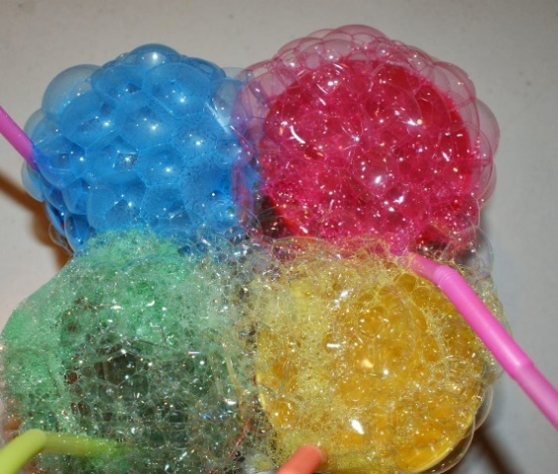

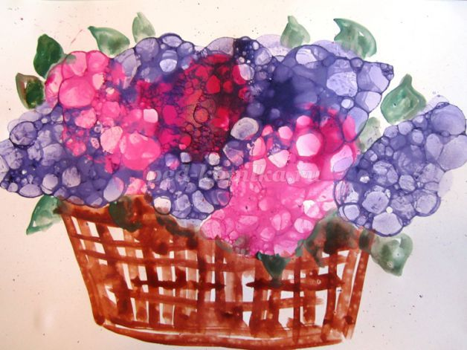 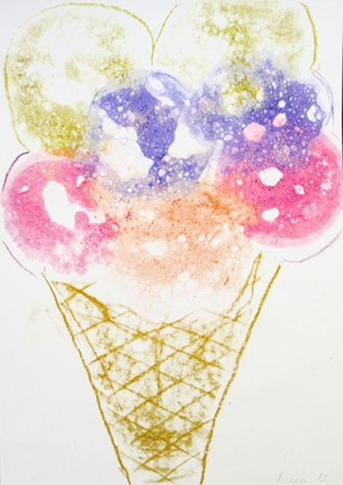

1. **РИСОВАНИЕ НА КЕФИРЕ**, ЭТОТ ВИД **ТЕХНИКИ НАЗЫВАЕТСЯ ЭБРУ**.

Наливаем кефир в тарелку. Капаем ложечкой несколько капель краски в кефир или наливаем по чуть-чуть из стаканчика.

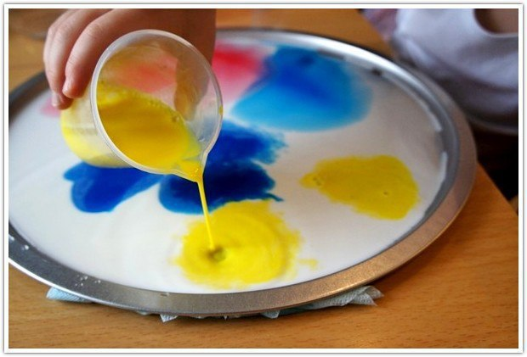

Обмакиваем две ватные палочки в жидкое мыло и погружаем их в тарелку с кефиром. Наблюдаем, как краски начинают создавать красивые узоры. Так же можно получить оттиск на листе бумаги, для этого нужно взять лист бумаги положить его на молочный рисунок и потом вытащить его для просушки.

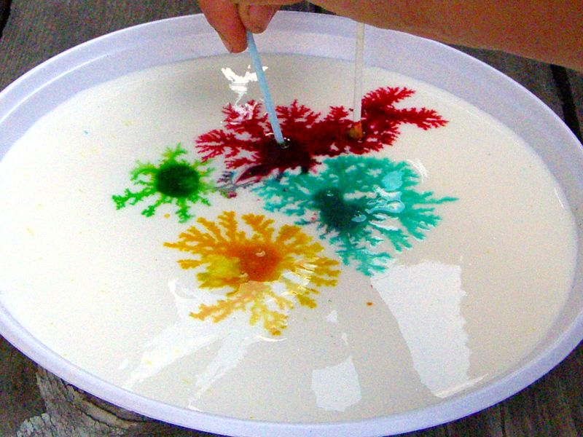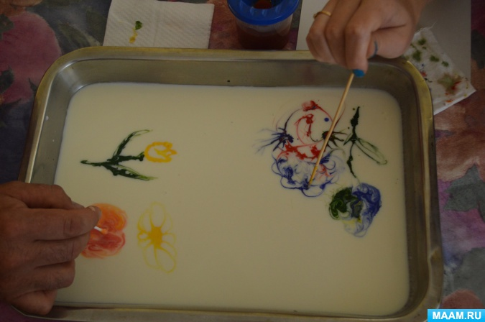

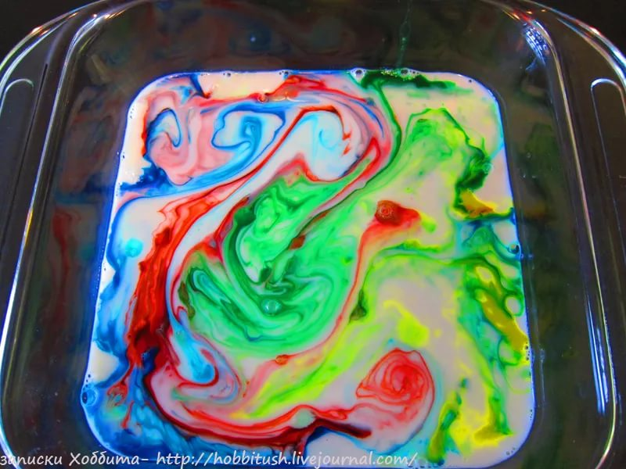

1. **РИСОВАНИЕ ВИЛКОЙ***«Ежик на лесной опушке»*

Приступим к работе. Лист бумаги следует расположить по горизонтали.

В центре листа с помощью кисти и коричневой краски рисуем овал, не дожидаясь его высыхания, удлиняем его с одной стороны, выделяя нос.

Далее нам понадобится вилка и зеленая гуашь, рисуем траву пока наш ежик сохнет. Вилку полностью опускаем в краску и с помощью **техники** прикладывания оставляем отпечатки. Также можно, чтоб отпечатки заходили на ежика, это даст представление о многоплановости *(ежик в траве)*.

Тщательно вымываем вилку, дальше нам в работе понадобится красная и желтая гуашь. На некоторые травинки используя ту же **технику** с помощью вилки и краски сажаем цветы.

Теперь необходимо сделать ежику иголки.

Повторяя те же действия, только используя черную гуашь рисуем ежику иголки.

Переходим к завершаемому этапу нашей работы. **Дорисовываем** нашему ежику с помощью кисти и черной гуаши глазик и носик.

